O TERRITÓRIO E A PRÁTICA DA TERAPIA OCUPACIONAL SOCIAL EM DIREITOS HUMANOS: UM ENSAIO A PARTIR DO CENTRO DE REFERÊNCIA DAS JUVENTUDES
TERRITORY AND THE SOCIAL OCCUPATIONAL THERAPY PRACTICE IN HUMAN RIGHTS: AN ESSAY FROM THE YOUTH REFERENCE CENTER
EL TERRITORIO Y LA PRÁCTICA DE LA TERAPIA SOCIAL OCUPACIONAL EN DERECHOS HUMANOS: UN ENSAYO DESDE EL CENTRO DE REFERENCIA JUVENIL
Resumo
Objetivo: Este ensaio discorre sobre o território como um dos pilares da prática da terapia ocupacional, pautada nos direitos humanos, junto às juventudes. Síntese dos elementos do estudo: A terapia ocupacional no campo dos direitos humanos tem como papel articular a promoção de ações socioeducativas e sensibilizar pautas que perpassam a juventude e seus direitos, o que demanda uma compreensão do território. Conclusão: A partir da leitura e compreensão das dinâmicas do território é que os terapeutas ocupacionais podem operacionalizar equipamentos voltados aos direitos humanos da juventude, como o Centro de Referência da Juventude.
Palavras chaves: Terapia Ocupacional. Território sociocultural. Direitos Humanos. Juventude

Abstract
Objective: This essay discusses the territory as one of the pillars of the practice of occupational therapy based on human rights with young people. Synthesis of the study’s elements: Occupational therapy in the field of human rights has the role of articulating the promotion of socio-educational actions and raising awareness about guidelines that permeate youth and their rights, which demands an understanding of the territory. Conclusion: Based on reading and understanding the dynamics of the territory, occupational therapists may operate equipments aimed at the youth’s human rights, such as the Youth Reference Center.

Keywords: Occupational Therapy. Sociocultural Territory. Human Rights. Youth

Resumen
Objetivo: Este ensayo discute el territorio como uno de los pilares de la práctica de la terapia ocupacional basada en los derechos humanos con los jóvenes. Síntesis de los elementos de estudio: La terapia ocupacional en el campo de los derechos humanos tiene el papel de articular la promoción de acciones socioeducativas y la sensibilización de los lineamientos que permean a la juventud y sus derechos, lo que exige una comprensión del territorio. Conclusión: A partir de la lectura y comprensión de las dinámicas del territorio, los terapeutas ocupacionales pueden operar equipos dirigidos a los derechos humanos de los jóvenes, como el Centro de Referencia Juvenil.

Palabras clave: Terapia Ocupacional. Territorio Sociocultural. Derechos Humanos. Juventud

Objetivo

Este ensaio discorre sobre o território como um dos pilares da prática da terapia ocupacional, pautada nos direitos humanos, junto às juventudes. Para tal, os conceitos de território, direitos humanos e terapia ocupacional social serão debatidos a partir das experiências extensionistas junto a um Centro de Referência das Juventudes (CRJ) situado no município de Vitória/ES.

Síntese dos elementos do estudo

Território e direitos humanos

O território pode ser denominado como um espaço geográfico que possui elementos naturais e humanos. Ele é o lócus de ação, de relações e de vivências cotidianas, o que leva ao entendimento de que o território é constituído pela interligação das estruturas micro e macrossociais (Bianchi & Malfitano, 2020).

O uso do território ocorre de forma desigual, visto que as desigualdades sociais se colocam como entraves para os sujeitos participarem plenamente da cidade. Conforme Santos (2007), a distância geográfica com relação aos centros econômicos das cidades, associada aos impedimentos à participação política e à falta de acesso à informação são fatores importantes ao se discutir o acesso da população aos seus direitos.

O conceito de território se apresenta para a terapia ocupacional por meio dos estudos das políticas sociais e econômicas do Brasil, buscando informar sobre a realidade social e as práticas profissionais (Bianchi & Malfitano, 2020). Lançando mão desse conceito, a terapia ocupacional tem ampliado seu escopo de ações e pesquisas voltado para populações em situação de vulnerabilidades diversas, que possuem seus direitos violados e sua participação social limitada por variados fatores (Gonçalves & Malfitano, 2022). Nesse sentido, em uma sociedade capitalista marcada por desigualdades econômicas e sociais, promover a participação, a emancipação e a garantia dos direitos humanos e sociais de diferentes indivíduos são fundamentos da prática terapêutica ocupacional para os profissionais que se inserem nesses contextos (Lopes, 2016).

O território, foco da reflexão deste artigo, é o da região de São Pedro, situado na cidade de Vitória, Espírito Santo. Antes do processo de urbanização, havia na cidade locais de aterro e depósito de lixo que eram afastados dos bairros nobres. Era comum que a população de baixa renda ocupasse esses espaços para construir suas moradias, como era o caso do “lixão” de São Pedro. Mas a partir da década de 70, quando ocorreu um crescimento desordenado de Vitória, esse despejo de lixo se tornou local de sobrevivência para os moradores (Mattos, 2013).

Apesar do intenso processo de urbanização e preservação ambiental, tal região continua sendo altamente excludente, com altos índices de pobreza e violência (Mattos, 2013).
Assim, o território de São Pedro é conhecido pela violência, pela criminalidade e pelo tráfico de drogas pelas autoridades e pela sociedade vitoriense, sendo marcado principalmente pelo extermínio de jovens negros. Mattos (2013) expõe tal fato em sua análise, trazendo uma correlação entre a densidade demográfica decorrente do processo da urbanização do bairro com os índices elevados de crimes violentos.

Dito isso, interrogamos qual seria a importância do território, entendido em sua dimensão operacional, no trabalho com as juventudes, e na perspectiva dos direitos humanos, pois são eles que serão a garantia da mobilidade social das classes mais pobres.

Como referência suprema desses direitos há a Declaração Universal dos Direitos Humanos (DUDH). No seu primeiro artigo é estabelecido que “todos os seres humanos nascem livres e iguais em dignidade e direitos. São dotados de razão e consciência e devem agir em relação uns aos outros com espírito de fraternidade” (Assembleia Geral da ONU, 1948). Também lhes são garantidas a liberdade de opinião e expressão, a segurança pessoal e social, o trabalho, um padrão de vida que assegure seu bem-estar, além de possuírem o direito de estar em comunidade e participar de sua vida cultural e entre outros.
Todavia, tal declaração se mostra reducionista e rasamente definida, à medida que nem todos os indivíduos dispõem de seus direitos garantidos. Para mais, o fato da declaração ser universal exclui as singularidades de cada território.

Flores (2009) apresenta uma nova perspectiva dos direitos humanos, criticando tal definição pelo fato dela prejudicar a efetiva compreensão do que são os direitos humanos, já que ela não abrange as particularidades da realidade social e tampouco se debruça sobre os bens que esses direitos devem garantir, as formas de obtê-los e as lutas sociais para suas garantias.

Compreende-se, portanto, que os direitos humanos são processos, ou seja, são resultados provisórios de lutas sociais, uma vez que esses direitos estão em constante mudança. Logo, são garantidos quando há necessidade de obtenção de algum bem essencial e não são concedidos somente pelo Estado, como expõe a Declaração Universal de Direitos Humanos. Além disso, o gozo desses direitos é diferente em função das questões étnicas, territoriais, diferenças culturais e orientação sexual.

Os direitos humanos não se iniciam no campo do direito jurídico em si, mas sim pelos bens básicos para se ter uma vida digna, como o direito à expressão, convicção religiosa, educação, moradia, trabalho, meio ambiente, cidadania, alimentação sadia, fruição do lazer e formação, patrimônio histórico-artístico e entre outros. Assim, a aquisição desses bens básicos como direitos humanos são porta de entrada para a garantia do direito jurídico. Sendo assim, torna-se necessário questionar para quem esses direitos são válidos e por que para alguns são violados (Silva et. al, 2016).

Os direitos humanos devem se dar no cotidiano onde a vida acontece e, segundo Almeida (2022), o território se coloca como categoria central do cotidiano quando reconhecemos o problema da privatização dos espaços urbanos, a questão do deslocamento urbano, o aumento de pessoas sem habitação, a relação entre periferia e centralidade no acúmulo e acesso aos bens sociais, entre outros problemas contemporâneos. O autor conclui que seria demasiado ingênuo se nós, terapeutas ocupacionais latino-americanos, adotássemos concepções que negligenciam a espacialidade em um continente constantemente invadido.

Assim, a terapia ocupacional na perspectiva dos direitos humanos tem no território importante pilar de ação e reflexão. Quando visamos o território e seus usos, encontramos possibilidades de lutar pelo direito a ter direitos. Dessa maneira, a terapia ocupacional pode incentivar a participação e compor as lutas sociais que buscam a resolução de problemáticas que ferem os direitos do indivíduo no território ao qual pertence (Correia & Gonçalves, 2021).

Centro de Referência das Juventudes

Com objetivo de garantir os direitos humanos e a atenção às juventudes, visando à insuficiência de políticas nacionais e locais, foram criados os “Centros de Referência das Juventudes” (CRJs) a partir do esforço coletivo das juventudes do Espírito Santo. Os equipamentos foram instituídos pelo decreto 5101-R/2022, e norteiam a execução de políticas públicas voltadas para as juventudes capixabas, com a idade entre 15 (quinze) e 29 (vinte e nove) anos, seguindo os parâmetros do Estatuto da Juventude (Brasil, 2013).

Buscando responder aos direitos previstos pelo Estatuto da Juventude, o Governo do Estado do Espírito Santo prevê, nos próximos 10 anos, implementar CRJs em todos os municípios do estado, nos territórios que compõem o Programa “Estado Presente em Defesa da Vida”. O objetivo deste programa é promover a segurança pública por meio de estratégias integradas e articuladas de enfrentamento à violência, proteção e defesa social. Ao todo, são 14 (quatorze) Centros de Referência em funcionamento, sendo 2 (dois) nos municípios de Vitória, Vila Velha, Serra e Cariacica; e 1 (um) nos municípios de Cachoeiro de Itapemirim, Aracruz, São Mateus, Guarapari, Linhares e Colatina (Governo do Estado do Espírito Santo, 2022).

Tais serviços pretendem agir na garantia de direitos das juventudes capixabas, criados por meio de uma parceria do Governo do Estado com o Banco Interamericano de Desenvolvimento (BID) e com Organizações da Sociedade Civil (OSCs). Os CRJs estão organizados em três núcleos de trabalho: 1. Núcleo sócio afirmativo e de acesso, a qual configura a entrada dos serviços de promoção da convivência, pautada nos direitos humanos; 2. Núcleo de economia criativa, que tem como objetivo trabalhar de diferentes formas as demandas das juventudes, que é a geração de renda, trabalho e emprego; e 3. Núcleo de parcerias, que tem por princípio articular serviços já ofertados em outros espaços, secretarias, instituições, produzindo e ampliando o atendimento no território. Cada núcleo propõe e deve assumir características singulares de cada território (Governo do Estado do Espírito Santo, 2022).

O Centro de Referência das Juventudes propõe metodologias que possam garantir os acessos aos direitos humanos dos jovens como, lazer, cultura, desporto, cidadania, educação, pensamento crítico e mercado de trabalho. Ou seja, coloca-se como ponto estratégico para um lugar de convívio, sociabilidade, aprendizagem, profissionalização, afirmação identitária, vivências e fortalecimentos de vínculos. Além do foco na juventude negra, as ações priorizam necessidades da juventude LGBTQIA+ e de jovens egressos do sistema de medida socioeducativa (Governo do Estado do Espírito Santo, 2022).

Posto isso, o Centro de Referência das Juventudes vem para o território propor o reconhecimento da potencialidade de cada jovem, dessa forma ampliar e desenvolver todas as suas capacidades e vínculos coletivos, promover a inclusão social, reafirmar as juventudes como sujeitos de direitos humanos e sociais. Tendo isso em vista, os CRJs são estruturados de acordo com as demandas do território , ao inserir nos planejamentos os jovens que residem no bairro e adjacências (Governo do Estado do Espírito Santo, 2022).

Cabe destacar, por fim, que a terapia ocupacional tem se colocado como profissão estratégica nesse programa, atuando em defesa dos direitos humanos e contribuindo para a ampliação de espaços de pertencimento juvenil e transformação dos territórios.

Terapia Ocupacional, território e direitos humanos

A terapia ocupacional no setor dos direitos humanos tem o papel de articulador das ferramentas de proteção para resolutividade de problemáticas que atravessam o sujeito e os seus direitos, como são os casos de manifestações culturais, políticas e sociais em locais públicos. Ademais, é possível atuar como sensibilizador de pautas que perpassam o sujeito no seu cotidiano, apontando reflexões coletivas que se encontram em uma estrutura comum entre o grupo. Assim, um dos princípios das ações é promover e respeitar a singularidade do sujeito na totalidade do seu cotidiano.

Em seu escopo de ações, destaca-se também o desenvolvimento de ações socioeducativas sobre a temática de direitos humanos em locais como CRJ, escolas, Unidades Básicas de Saúde, praças, rede socioassistencial, entre outros lugares que concretizam a cidadania (Balanta-Cobo et al, 2022; Correia & Gonçalves, 2021; Silva, 2014). Dentre as populações na qual esse campo é emergente, tem-se as juventudes.

As juventudes, sendo uma categoria sócio-histórica, são condicionadas pelas vivências dos chamados jovens em relação às estruturas sociais. Não obstante, muitas são as representações estigmatizantes acerca dos jovens, tomando-os como imaturos, potencialmente problemáticos, como se todos os conflitos geracionais tivessem origem na puberdade (Balanta-Cobo et al, 2022; Groppo, 2016). Historicamente, crianças e adolescentes com baixo recurso financeiro eram vistos como potenciais delinquentes e por isso eram tutelados pelo estado, conforme a Doutrina de Situação Irregular advinda do Código de Menores de 1926. Somente após o processo de redemocratização no país, a partir da Constituição de 1988, é que esta população começou a ser pauta da política, com a prioridade de reconhecê-los como sujeitos de direitos. No entanto, ainda que existam leis que garantam os seus direitos, como o Estatuto da Juventude e as políticas públicas voltadas para os jovens, eles continuam invisíveis socialmente (Souza & Bezerra, 2017).

Diante disso, as práticas da terapia ocupacional com as juventudes no campo dos direitos humanos tem como propósito tecer e enlaçar a subjetividade do sujeito, com a sua ocupação e o território, como lugar de existência. Para que isso aconteça, faz-se necessário reafirmar os jovens como sujeitos de direitos, ao reconhecer que a fragilidade constitucional e sensibilidade, próprias a quem está experimentando a vida social, podem estar a serviço da transformação (Vicentin & Gramkow, 2018). Tal abertura ética-política gera hospitalidade e horizontalidade entre a cultura adulta e juvenil, de modo a incentivar nos jovens desejos, projetos, contestação e apropriação do que é justo, muito longe do que é compreendido socialmente como rebeldia e desvio (Vicentin & Gramkow, 2018).

Como dito anteriormente, atuar com as juventudes na perspectiva dos direitos humanos exige ampliar governabilidades, debater centralidades e periferias, reivindicar o lugar das diferenças no convívio, bem como superar dinâmicas de segregação sócio-espacial, pois o território demarca a dimensão concreta de lutas contra as marcas de uma sociedade capitalista repleta de desigualdades.

Tendo isso em vista, o curso de Terapia Ocupacional da (informação suprimida)¹, por meio do (informação suprimida)², tem como objetivos desenvolver, discutir e divulgar conhecimento no campo da terapia ocupacional social, juntamente com a atenção territorial e comunitária. Partindo desses objetivos e da possibilidade de atuação do terapeuta ocupacional no campo dos direitos humanos, foi realizada uma parceria, via projeto de extensão, entre o laboratório e o Centro de Referência da Juventude de São Pedro.

Por meio desse convênio, houve a visita ao CRJ, juntamente com as extensionistas, para criação de vínculo com os jovens e a equipe e, alinhar os objetivos da parceria. Além disso, as extensionistas participaram de uma oficina de dança, onde foi possível estabelecer o primeiro contato com os jovens e articuladores do local. Outras atividades foram realizadas no serviço, como a confecção de uma “caixinha de ideias” e na organização da ambiência do CRJ. Tais caminhos tiveram como objetivo a aproximação com os jovens e para compreender as suas demandas, o que esperavam do serviço e também promover um ambiente acolhedor para os jovens.

Nas dinâmicas organizadas pelo CRJ, juntamente com a participação da terapia ocupacional, foram inúmeros relatos que mencionam sobre a invalidação do pertencimento do jovem no território e sua impossibilidade de se expressar e participar dele.

Como exemplo, em uma ação no “Broca e Resenha”, que é uma roda de conversa promovida pelo serviço durante o intervalo para o lanche em que era debatida a temática de direitos humanos, ocorreu um relato de alguns jovens sobre não poderem entrar em um shopping por serem julgados pela cor e condições econômicas. Tal fato também foi visto nos “rolezinhos” que tiveram o seu ápice em meados de 2013 em que adolescentes e jovens se reuniam para passeios em shoppings centers, visando o entretenimento e a diversão. Por sua vez, essa ação foi vista com temor e medo por lojistas e consumidores, o que levou a repreensão violenta por policiais como forma de conter as reuniões dos jovens (Silva & Lehfeld, 2016). Relatos como esses, infelizmente tão comuns, atestam como jovens pretos e de periferia, como os do CRJ, são criminalizados por sua expressão cultural, cor de pele, estilo, ou simplesmente por serem jovens com baixo poder de consumo.

Além disso, outras intervenções foram desenvolvidas pelos estudantes em conjunto com os jovens do CRJ acerca da compreensão do território em que estão inseridos, como parte do Circuito Formativo em Direitos Humanos (CFDH) (Governo do Estado do Espírito Santo, 2022). Uma delas foi o mapeamento do território, na qual foi proposto que eles construíssem uma “cidade anti-racista”, desenhando ou escrevendo necessidades e potencialidades do seu território. Nesta oficina de atividades os jovens mencionaram questões como “mais ônibus” e “políticas de drogas”, por exemplo (Figura 1).

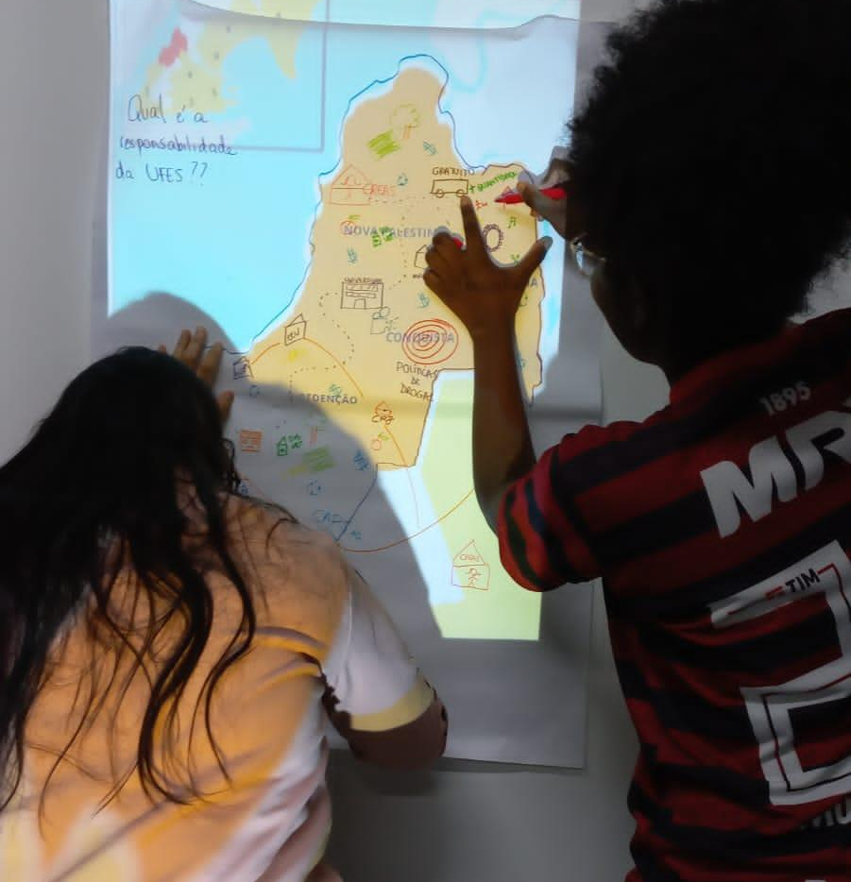
Figura 1: Jovem do CRJ São Pedro em conjunto com estudante de terapia ocupacional fazendo o mapeamento do território.
Fonte: Retirado do acervo do projeto, 2022. Divulgados com autorização.

Dessa maneira, por meio do debate em conjunto, foi possível produzir novos conhecimentos, desejos e estratégias coletivas de enfrentamento ao racismo em suas escala territorial (Figura 2).

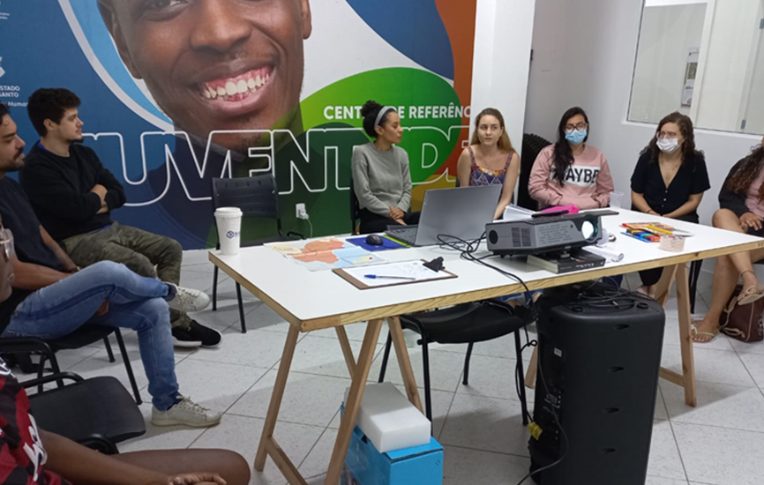
Figura 2: Debate após a atividade acerca das impressões do mapeamento do território.
Fonte: Retirado do acervo do projeto, 2022. Divulgados com autorização.

Outra atividade executada no CRJ foi a preparação do espaço do equipamento para a Copa do Mundo, por meio da confecção de bandeirolas (Figura 3). Durante a confecção foram discutidos temas relacionados à Copa do Mundo, entendida aqui como vivência cultural determinada por inúmeros elementos econômicos, políticos e sociais. Almejamos também qualificar a ambiência no CRJ, por se tratar de uma intervenção menos direcionada. Ou seja, os jovens podiam se envolver ou não na manufatura dos enfeites, ou mesmo simplesmente circular por entre nós já que tudo isso acontecia no espaço comum da recepção. Importante destacar que nos dias anteriores, aconteceram conflitos armados no território que, consequentemente, afastaram muitos jovens do CRJ, fazendo com que o equipamento ficasse esvaziado toda a semana. Inclusive foi relatado pela equipe que uma das principais dificuldades do acesso dos jovens ao serviço é a violência na região gerada pelo embate de facções do tráfico. E que os jovens ficam proibidos de circular em territórios rivais, como quando vão ao CRJ, sob pena de morte.
Figura 3: Extensionistas e jovens na preparação do CRJ de São Pedro para a Copa do Mundo.
Fonte: Retirado do acervo do projeto, 2022. Divulgados com autorização.

Pensando especificamente no contexto histórico da região de São Pedro, constituída por pessoas que tiveram que sair das regiões centrais para locais de periferia da cidade, os preconceitos sobre a condição econômica e o racismo fez com que os moradores precisassem construir formas de sustento e suprimento de suas necessidades no local. Com isso, este local possui boa estrutura de comércio e serviços no qual a população necessita.

Com isso, muitos jovens do CRJ relatam não conhecer outros espaços fora da região de São Pedro, por não precisarem sair daquele território. Este fato e a condição econômica desta população, que é majoritariamente pobre, interfere no lazer devido à baixa mobilidade urbana, tal qual já apresentado por outros pesquisadores em outras cidades brasileiras (Castro, 2004; Gonçalves, 2016).

Terapeutas ocupacionais possuem importante papel socioeducativo quanto ao direito à cidade. Isso exige uma sensibilização de pessoas e coletivos para as próprias necessidades a partir das particularidades do território, dentro de um esforço contínuo pela criação e ocupação de lugares. Neste sentido, a utilização de equipamentos territoriais possibilitam a percepção da história e dos obstáculos encontrados, reafirmando o pertencimento no território e de sujeito de direitos (Balanta-Cobo et. al, 2022).

Conclusão

O território é uma categoria operacional e teórica fundamental ao trabalho da terapia ocupacional na perspectiva dos direitos humanos, em especial no CRJ, que é um serviço potente para as juventudes capixabas. Os direitos humanos e sociais, individuais e coletivos, devem ser defendidos em prol de uma condição juvenil digna e justa. Para tanto, é essencial que avancemos na sistematização de técnicas sensíveis às dinâmicas do território.
A partir do CRJ, discorremos sobre as ações socioeducativas dos terapeutas ocupacionais, atuando como sensibilizadores de pautas que perpassam a juventude e seus direitos, por meio de grupos, debates reflexivos, acompanhamentos individualizados, sendo amplificador de potencialidades das juventudes. Sobre isso, trouxemos breves ilustrações extraídas de nossas práticas extensionistas.

Ainda que o território seja um fundamento transversal das práticas no campo social e saúde, acreditamos que o setor dos direitos humanos levanta questões específicas à terapia ocupacional social quando comparadas à atuação na assistência social, por exemplo. Sobre isso, maiores investimentos em pesquisas e relatos de experiência de profissionais seriam muito bem-vindos.

Referências

Almeida, D. E. R. G. (2022). O Lazer pela Ótica da Cotidianidade em Terapia Ocupacional. LICERE - Revista Do Programa De Pós-graduação Interdisciplinar Em Estudos Do Lazer, 25(3), 221–240 https://doi.org/10.35699/2447-6218.2022.41659

Assembleia Geral da ONU. (1948). "Declaração Universal dos Direitos Humanos" (217 [III] A). Paris.

Balanta-Cobo, P., Fransen-Jaïbi, H., Gonzalez, M., Henny, E., Malfitano, A. P. S., & Pollard, N.. (2022). Direitos Humanos e Sociais e Terapia Ocupacional: a necessidade de uma perspectiva pela interseccionalidade. Cadernos Brasileiros De Terapia Ocupacional, 30, p.1-6. https://doi.org/10.1590/2526-8910.ctoED302022032.

Bianchi, P. C., & Malfitano, A. P. S.. (2020). Território e comunidade na terapia ocupacional brasileira: uma revisão conceitual. Cadernos Brasileiros De Terapia Ocupacional, 28 (Cad. Bras. Ter. Ocup., 2020 28(2)), 621–639. https://doi.org/10.4322/2526-8910.ctoAR1772

Castro, L.R. (2004). A aventura urbana. Crianças e jovens no Rio de Janeiro. Rio de Janeiro: 7Letras, 258 p.

Correia, R. L., & Gonçalves, M. V., (2021). Terapia Ocupacional e o Direito à Cidade. Cadernos Brasileiros De Terapia Ocupacional, 29, p.1-13. DOI: https://doi.org/10.1590/2526-8910.ctoARF2082

Flores, J.H. (2009). A (Re) invenção dos direitos humanos. Florianópolis, SC: Fundação Boiteux.

Gonçalves, M. V. (2016). Eu nem sabia que podia entrar aqui: promoção de cidadania cultural como experiência de ressignificação de identidade de jovens em conflito com a lei. Cadernos de Terapia Ocupacional da UFSCar, v.24, p. 127-137. http://doi.editoracubo.com.br/10.4322/0104-4931.ctoRE0664

Gonçalves, M.V. & Malfitano, A.P.S. (2022). Relato de uma pesquisa em Terapia Ocupacional sobre mobilidade urbana: um enfoque teórico-metodológico a partir do materialismo histórico-dialético. Rev. Interinst. Bras. Ter. Ocup. 6(4), 1405-1415. https://doi.org/10.47222/2526-3544.rbto49117.

Governo do Estado do Espírito Santo. (2022). Metodologia dos Centros de Referência das Juventudes do Governo do Estado do Espírito Santo, Vitória: Banco Interamericano de Desenvolvimento. Recuperado de https://juventudes.es.gov.br/conheca-crj.

Groppo, A. L. (2016). Juventudes: sociologia, cultura e movimentos. Campinas, São Paulo: Clube dos autores.

Lei Federal n. 12.852/2013. (2013). Estatuto da Juventude. Recuperado de http://www.planalto.gov.br/ccivil_03/_Ato2011-2014/2013/Lei/L12852.htm

Lopes, R. E. (2016). Cidadania, direitos e terapia ocupacional social. In: R. E. Lopes & A. P. S. Malfitano. (Org.). Terapia Ocupacional Social: desenhos teóricos e contornos práticos (pp. 29-48). São Carlos, SP: EDUFSCar. Recuperado de https://www.metuia.ufscar.br/producao-cientifica/capitulo-de-livro.

Mattos, R. F. S. (2013). Análise da segregação espacial da região metropolitana da Grande Vitória, a partir da proporção da população sem rendimento. Expansão urbana, segregação e violência: um estudo sobre a Região Metropolitana da Grande Vitória (pp. 140). Vitória, ES: EDUFES. Recuperado de http://repositorio.ufes.br/handle/10/803.

Santos, M. (2007). O espaço do cidadão. (7a.). São Paulo, SP: EdUSP.

Silva, C. R. (2014). Direitos humanos para a diversidade: construindo espaços de arte, cultura e educação. São Carlos: São Jorge, 100 p.

Silva, R. S., Cardinali, I., Bianchi, P. C., Silvestrini, M. S., & Ferigato, S., (2016). Arte e cultura para a promoção dos direitos humanos junto a usuários de saúde. Caderno Brasileiro de Saúde Mental, v.8, n.20, p.204-218. Recuperado de http://pepsic.bvsalud.org/pdf/cbsm/v8n20/v8n20a13.pdf

Silva, T. R. & Lehfeld, N. A. S. (2016). O lócus do jovem pobre na sociedade a partir do boom dos rolezinhos. R. Katál., Florianópolis, v. 19, n. 1, p. 126-134. DOI: https://doi.org/10.1590/1414-49802016.00100013

Souza, L. E. E. M. & Bezerra, A. P. F. (2017). Direitos Humanos e juventude: representações da adolescência em conflito com a lei no Brasil. Revista Sociais & Humanas - v.30, nº 3. DOI: https://doi.org/10.5902/2317175824611
Vicentin, M. C. G., & Gramkow, G. (2018). Pistas para um agir criançável nas experiências de conflito. ETD - Educação Temática Digital, 20(2), 368–390. https://doi.org/10.20396/etd.v20i2.8650659

